

**Министерство образования и науки Российской Федерации**

**Федеральное государственное бюджетное образовательное учреждение**

**высшего профессионального образования**

**«Московский государственный технический университет имени Н.Э. Баумана»**

**(МГТУ им. Н.Э. Баумана)**

|  |  |
| --- | --- |
| **ФАКУЛЬТЕТ** | **«Информатики и систем управления»** |
| КАФЕДРА | ИУ5 |

Дисциплина «Разработка интернет-приложений»

Отчет по лабораторной работе №5

«Создание HTML-сайта.»

|  |  |  |
| --- | --- | --- |
| Студент | группы ИУ5-52Б | Гришин Илья |
| Преподаватель |  | Гапанюк Ю.Е. |

**Цель лабораторной работы:** создание простого сайта с использованием HTML.

1. **Задание**

Разработать макет сайта на языке разметки HTML, состоящий из нескольких связанных HTML-документов. Макет сайта должен включать следующие элементы:

1. Списки.
2. Изображения.
3. Таблицы.
4. Фреймы, для создания меню используются гиперссылки.
5. Плавающие фреймы.
6. Элементы семантической разметки.
7. **Текст HTML**

index.html

<!DOCTYPE HTML>

<html>

<head>

  <meta http-equiv="Content-Type" content="text/html; charset=utf-8">

  <title>ЛР5</title>

  <style type="text/css">

    h1 {

     font-size: 120%;

     font-family: Verdana;

     color: #333366;

    }

   </style>

</head>

<frameset rows="25%,75%">

    <frame src="top.html" name="TOP" scrolling="no" noresize>

    <frameset cols="100,*">

     <frame src="menu.html" name="MENU">

     <frame src="content.html" name="CONTENT">

    </frameset>

</frameset>

</html>

top.html

<!DOCTYPE html>

<html lang="en">

<head>

    <meta charset="UTF-8">

    <meta name="viewport" content="width=device-width, initial-scale=1.0">

    <title>Шапка</title>

</head>

<body>

<body style="background: #000000"></body>

    <body>

        <p><img src="Welcome.png" alt="Welcome"></p>

    </body>

</body>

</html>

menu.html

<!DOCTYPE html>

<html>

<head>

  <meta http-equiv="Content-Type" content="text/html; charset=utf-8">

  <title>Навигация по сайту</title>

</head>

<body style="background: #229143">

   <p><font size="6" color="Black" face="Unispace"><i>Menu</i></font></p>

    <p><a href="content.html"target="CONTENT">Главная</a></p>

    <p><a href="content1.html"target="CONTENT">Описание</a></p>

</body>

</html>

content.html

<!DOCTYPE html>

<html>

 <head>

  <meta http-equiv="Content-Type" content="text/html; charset=utf-8">

  <title>Содержание сайта</title>

  <style>

    table {

     width: 100%; /* Ширина таблицы */

     background: rgb(255, 255, 255); /* Цвет фона таблицы */

     color: rgb(255, 255, 255); /* Цвет текста */

     border-spacing: 1px; /* Расстояние между ячейками */

    }

    td, th {

     background: #229143; /* Цвет фона ячеек */

     padding: 5px; /* Поля вокруг текста */

    }

   </style>

 </head>

 <body>

    <p><font size="6" color="Black" face="Unispace"><i>Main page</i></font></p>

    <p><iframe src="foriframe.html" width="500" height="100"></iframe></p>

    <table border="" width="100%" cellpadding="1">

        <tr>

         <th>ЛР1</th>

         <th>ЛР2</th>

         <th>ЛР3</th>

         <th>ЛР4</th>

         <th>ЛР5</th>

         <th>ЛР6</th>

         <th>ЛР7</th>

        </tr>

        <tr>

          <th>сдано</th>

          <th>сдано</th>

          <th>сдано</th>

          <th>сдано</th>

          <th>сдается</th>

          <th>выполнена</th>

          <th>выполнена</th>

       </tr>

 </body>

</html>

<!DOCTYPE html>

content1.html

<!DOCTYPE html>

<html lang="en">

<head>

    <meta charset="UTF-8">

    <meta name="viewport" content="width=device-width, initial-scale=1.0">

    <title>Document</title>

</head>

<body>

    <p><font size="6" color="Black" face="Unispace"><i>Description</i></font></p>

    <head>

        <style>

          li{display:inline-block;margin-right:10px;color:#778899}

        </style>

      </head>

        <header>

          <h1>Лабораторная работа №5</h1>

        </header>

        <nav>

          <a href="1476977240.jpg">HTML</a> |

          <a href="1476977488.jpg">CSS</a> |

        </nav>

        <h2>Добро пожаловать на сайт!</h2>

        <article>

          <p>HTML — стандартизированный язык разметки документов во Всемирной паутине. Большинство веб-страниц содержат описание разметки на языке HTML. Язык HTML интерпретируется браузерами; полученный в результате интерпретации форматированный текст отображается на экране монитора компьютера или мобильного устройства.</p>

          <p>«Атобар яанротаробал» – это Лабораторная работа наоборот.</p>

          <p>А вот «LMTH» – это HTML наоборот.</p>

            <aside>

              <p>Информация</p>

            </aside>

        </article>

        <footer>

          <address>Информация об авторе работы</address>

          <p>Автор работы: Гришин Илья</p>

          <p> <a href="mailto:someone@example.com">Написать автору</a>.</p>

        </footer>

</body>

</html>

foriframe.html

<!DOCTYPE html>

<html lang="en">

<head>

    <meta charset="UTF-8">

    <meta name="viewport" content="width=device-width, initial-scale=1.0">

    <title>Document</title>

</head>

<body>

    <ol>

        Задание:

        <li>Списки</li>

        <li>Изображения</li>

        <li>Таблицы</li>

        <li>Фреймы, для создания меню используются гиперссылки</li>

        <li>Плавающие фреймы</li>

        <li>Элементы семантической разметки</li>

    </ol>

</body>

</html>

1. **Экранные формы сайта**

**Гиперссылка «Главная»:**

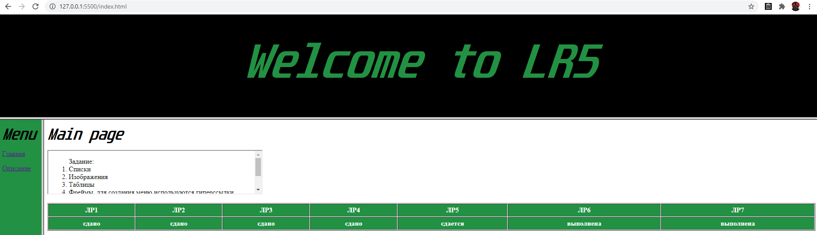

**Гиперссылка «Описание»:**

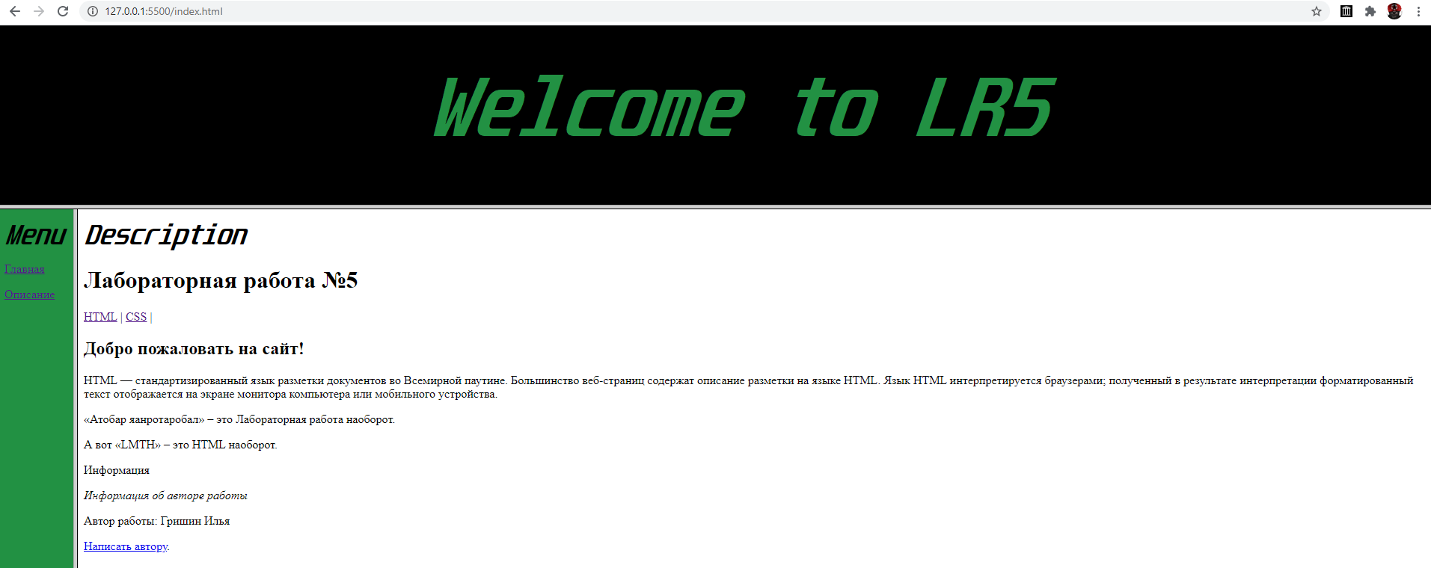

**Гиперссылка «HTML»:**

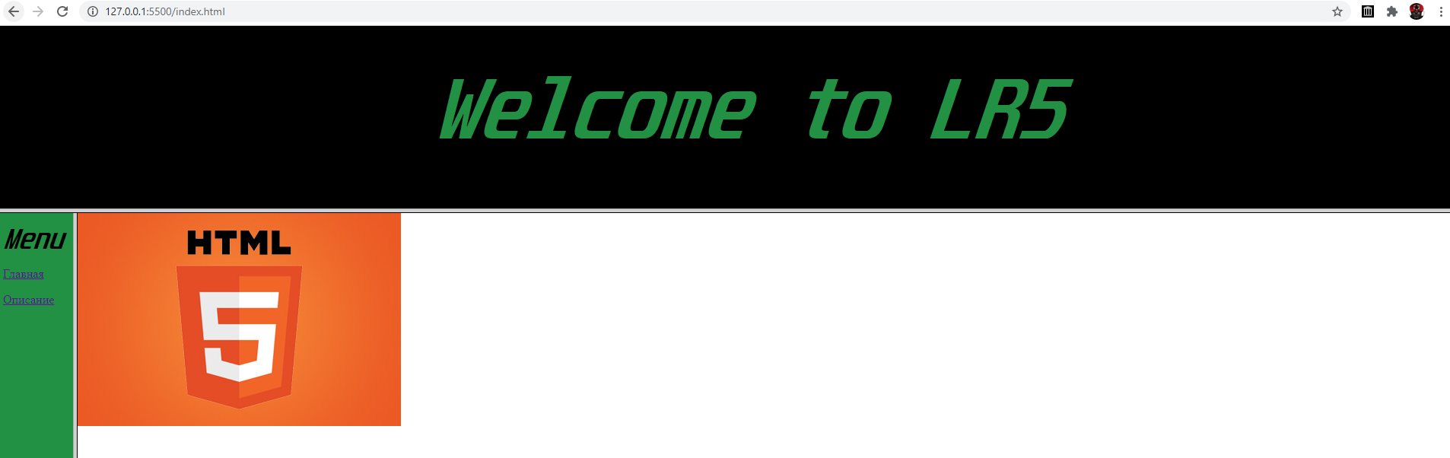

**Гиперссылка «CSS»:**

